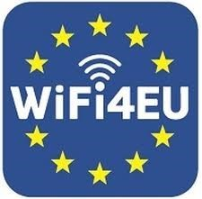

Wifi4Eu – promicanje internetske povezivosti u lokalnim zajednicama

Pozicije uređaja Kaštela

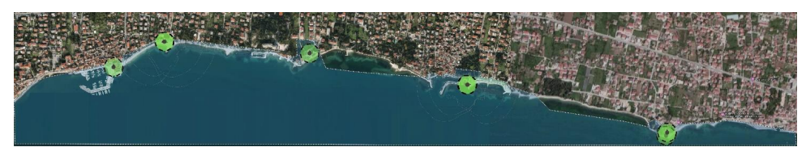

Grad Kaštela od prošle godine na provedbi projekta Wi-Fi for EU koji je sufinanciran sredstvima Eurpske unije. Projektom se omogućava pristup besplatnom Wi-Fi-u za građane i posjetitelje u javnim prostorima diljem Europe, kao što su parkovi, trgovi, javne zgrade, knjižnice, zdravstvene ustanove i muzeji.
Izgradnja WiFi infrastrukture (što uključuje i troškove opreme) sufinancirana je u stopostotnom iznosu te obvezuje korisnike potpore na osiguravanje internetske povezivosti Wi-Fi mreže te plaćanje troškova održavanja dobivene opreme u trajanju od 3 godine (za oba uvjeta).
Gradu Kaštela izdana je potpora u obliku vaučera vrijednosti 15.000 EUR.
U sklopu projekta na području Grada Kaštela postavljeno je 6 pristupnih točaka (access pointa) na javnim površinama duž obale - Kaštel Sućurac, Kaštel Gomilica, Kaštel Kambelovac, Kaštel Lukšić i Kaštel Stari kojima će se omogućiti besplatan pristup Wi Fi uslugama svim građanima i posjetiteljima Kaštela. Cilj projekta je omogučiti povezanost i infromiranost korisnika javnih prostora. U sklopu projekta postavljeni su komunikacijski moduli male snage i ograničenog dometa signala koji još nisu počeli sa radom, a čim se omogući njihovo funkcioniranje građani će biti obaviješteni o tome.

